Муниципальное бюджетное учреждение культуры
«Межпоселенческий центральный районный Дом культуры»
Иссинского района Пензенской области

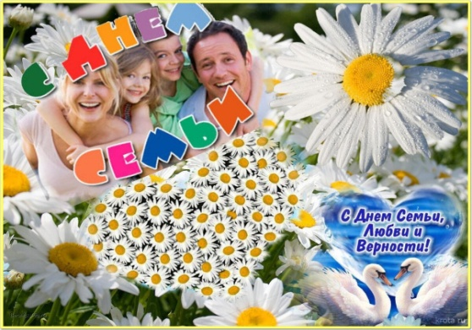

Утверждаю:
Директор
МБУК «МЦРДК»
Иссинского района
Пензенской области
И.В.Панькина____________
План
на июль 2020года

№  п/п | Наименование  мероприятий | Форма работы | Дата и место проведения | Возрастная категория | Ответственный
1 | «Пусть счастье в доме длится вечно»  6+ | Творческий конкурс - онлайн | 08.07.2020  Сайт МБУК «МЦРДК» | Все категории населения | Касьянова Г.А. VK  Игошина О.А.  Инстаграм  Трофимова И.С.  ОК  Панькина И.В.  сайт МБУК «МЦРДК»
2 | «Традиции и обычаи малой Родины»  12+ | Онлайн - фотовыставка, посвященная  Дню фотографа | 12.07.2020  Сайт МБУК «МЦРДК» | Дети среднего, старшего школьного возраста, молодёжь, взрослое население | Касьянова Г.А. VK  Игошина О.А.  Инстаграм  Трофимова И.С.  ОК  Панькина И.В.  сайт МБУК «МЦРДК»
3 | «Отдых на реке»  6+ | Онлайн-конкурс рисунков | С 13.07.2020 по 31.07.2020  Сайт МБУК «МЦРДК» | Дети младшего и среднего школьного возраста | Касьянова Г.А. VK  Игошина О.А.  Инстаграм  Трофимова И.С.  ОК  Панькина И.В.  сайт МБУК «МЦРДК»
4 | «Ловись, рыбка…»  6+ | Онлайн - фотовыставка, посвященная дню рыбака | 14.07.2020  Сайт МБУК «МЦРДК» | Дети младшего,  среднего, старшего школьного возраста, молодёжь, взрослое население | Касьянова Г.А. VK  Игошина О.А.  Инстаграм  Трофимова И.С.  ОК  Панькина И.В.  сайт МБУК «МЦРДК»
5 | «В гостях у короля сказок»  0+ | Дистанционный просмотр сказок  Г. Х. Андерсена | 17.07.2020  Сайт МБУК «МЦРДК» | Дети младшего и среднего школьного возраста | Касьянова Г.А. VK  Игошина О.А.  Инстаграм  Трофимова И.С.  ОК  Панькина И.В.  сайт МБУК «МЦРДК»
6 | «По страницам  «Красной книги»  6+ | Экологическая  викторина -онлайн | 21.07.2020  Сайт МБУК «МЦРДК» | Дети младшего,  среднего, старшего школьного возраста, молодёжь, взрослое население | Касьянова Г.А. VK  Игошина О.А.  Инстаграм  Трофимова И.С.  ОК  Нагаец А.В.  сайт МБУК «МЦРДК»
7 | «Лето красное- прекрасное»  0+ | Онлайн-конкурс рисунков | 29.07.2020  Сайт МБУК «МЦРДК» | Дети младшего и среднего школьного возраста | Касьянова Г.А. VK  Игошина О.А.  Инстаграм  Трофимова И.С.  ОК  Панькина И.В.  сайт МБУК «МЦРДК»


